Лабораторная работа 8

Текстовой редактор vi

Паласиос Фелипе

Содержание

# 1 Цель работы

Познакомиться с операционной системой Linux. Получить практические навыки работы с редактором vi, установленным по умолчанию практически во всех дистрибутивах.

# 2 Задание 1

1. Создайте каталог с именем ~/work/os/lab06.
2. Перейдите во вновь созданный каталог.
3. Вызовите vi и создайте файл hello.sh
4. Нажмите клавишу i и вводите следующий текст.
5. Нажмите клавишу Esc для перехода в командный режим после завершения ввода текста.
6. Нажмите : для перехода в режим последней строки и внизу вашего экрана появится приглашение в виде двоеточия.
7. Нажмите w (записать) и q (выйти), а затем нажмите клавишу Enter для сохранения вашего текста и завершения работы.
8. Сделайте файл исполняемым

# 3 Задание 2

1. Вызовите vi на редактирование файла
2. Установите курсор в конец слова HELL второй строки.
3. Перейдите в режим вставки и замените на HELLO. Нажмите Esc для возврата в команд- ный режим.
4. Установите курсор на четвертую строку и сотрите слово LOCAL.
5. Перейдите в режим вставки и наберите следующий текст: local, нажмите Esc для возврата в командный режим.
6. Установите курсор на последней строке файла. Вставьте после неё строку, содержащую следующий текст: echo $HELLO.
7. Нажмите Esc для перехода в командный режим.
8. Удалите последнюю строку.
9. Введите команду отмены изменений u для отмены последней команды.
10. Введите символ : для перехода в режим последней строки. Запишите произведённые изменения и выйдите из vi.

# 4 Выполнение лабораторной работы 1

1. Создайте каталог с именем ~/work/os/lab06 (рис. 1)

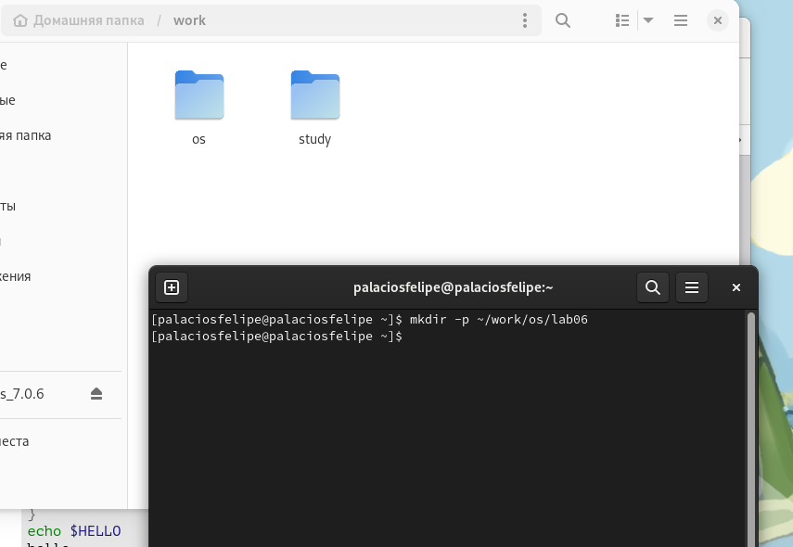

Figure 1: Создание каталога

1. Перейдите во вновь созданный каталог (рис. 2)

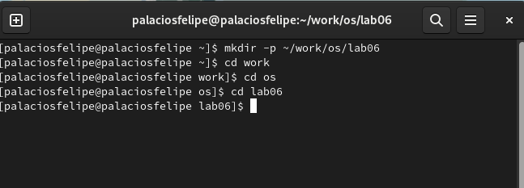

Figure 2: Переход в каталог

1. Вызовите vi и создайте файл hello.sh (рис. 3)

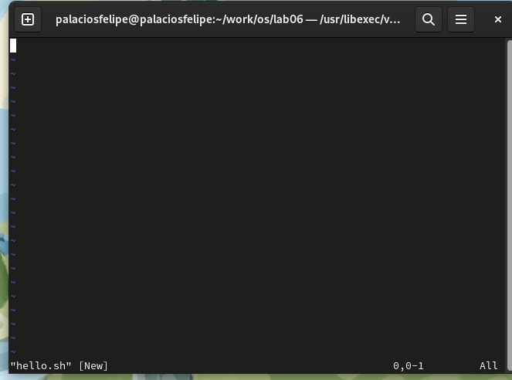

Figure 3: Файл

1. Нажмите клавишу i и вводите следующий текст (рис. 4)

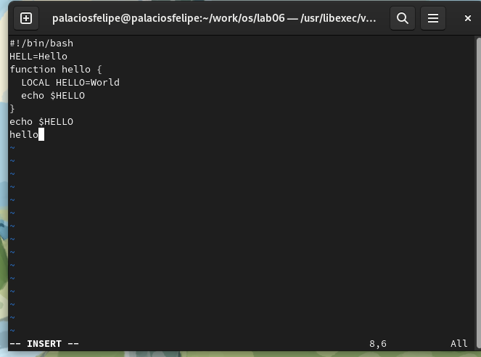

Figure 4: Ввод текста

1. Нажмите клавишу Esc для перехода в командный режим после завершения ввода текста (рис. 5)

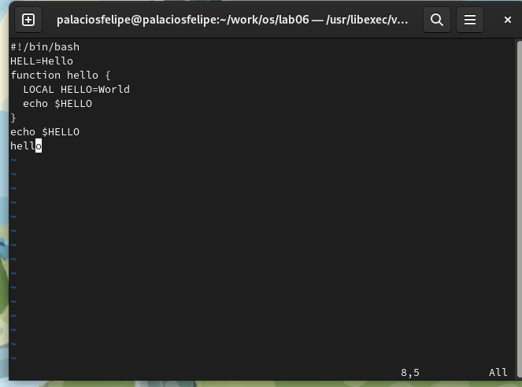

Figure 5: Переход в командный режим

1. Нажмите : для перехода в режим последней строки и внизу вашего экрана появится приглашение в виде двоеточия (рис. 6)

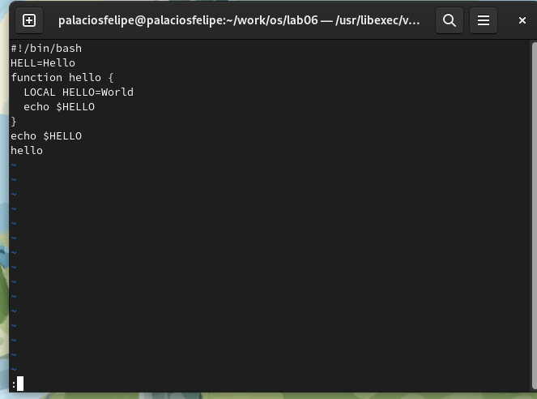

Figure 6: Переход в режим последней строки

1. Нажмите w (записать) и q (выйти), а затем нажмите клавишу Enter для сохранения вашего текста и завершения работы (рис. 7)

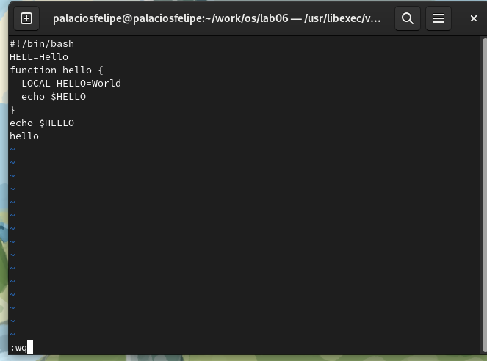

Figure 7: Сохранить и выйти

1. Сделайте файл исполняемым (рис. 8) (рис. 8)

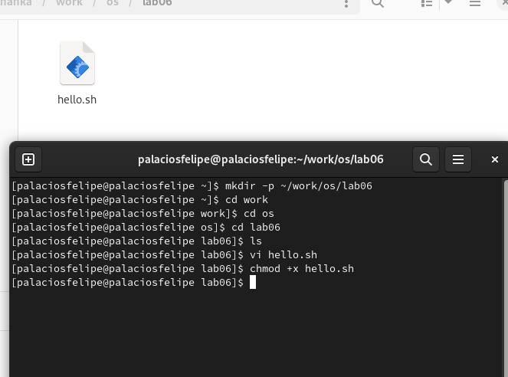

Figure 8: Файл исполняемый

# 5 Выполнение лабораторной работы 2

1. Вызовите vi на редактирование файла (рис. 9)

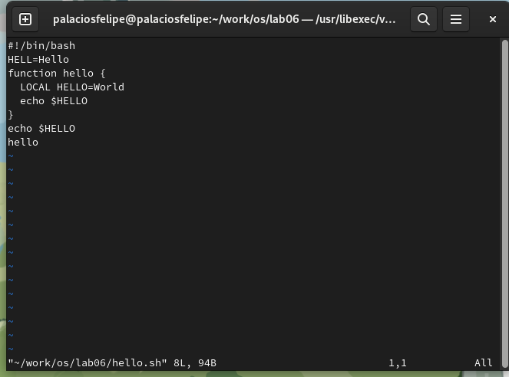

Figure 9: Редактирование файла

1. Установите курсор в конец слова HELL второй строки (рис. 10)

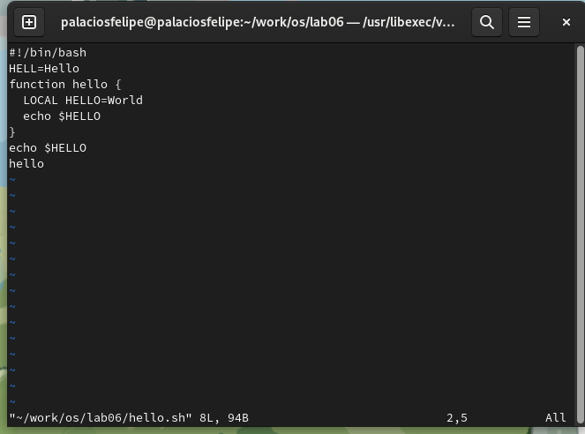

Figure 10: курсор в конец слова HELL

1. Перейдите в режим вставки и замените на HELLO. Нажмите Esc для возврата в команд-ный режим (рис. 11)

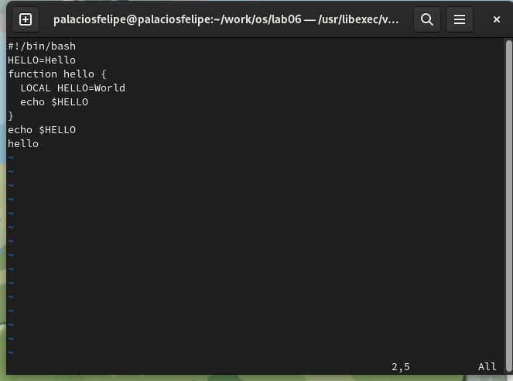

Figure 11: Замена на HELLO

1. Установите курсор на четвертую строку и сотрите слово LOCAL (рис. 12)

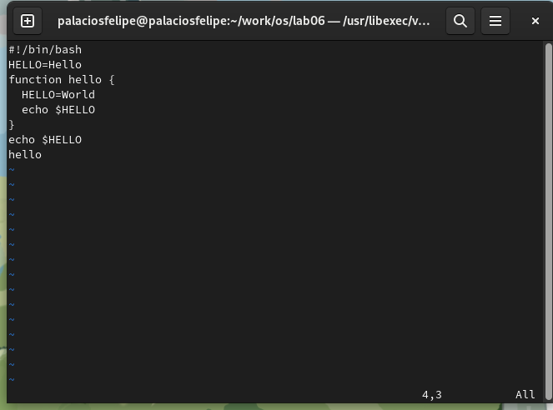

Figure 12: Удалил слово LOCAL

1. Перейдите в режим вставки и наберите следующий текст: local, нажмите Esc для возврата в командный режим (рис. 13)

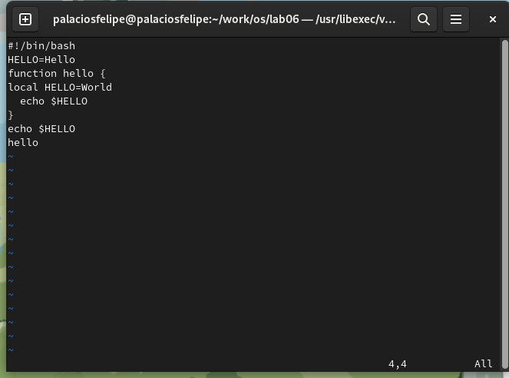

Figure 13: текст: local

1. Установите курсор на последней строке файла. Вставьте после неё строку, содержащую следующий текст: echo $HELLO (рис. 14)

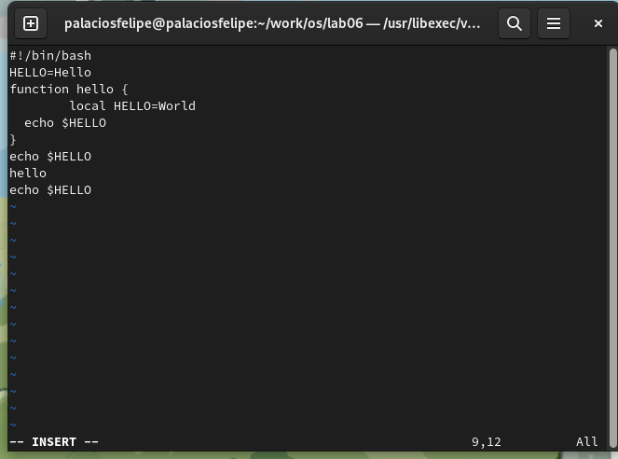

Figure 14: на последней строке файла текст: echo $HELLO

1. Нажмите Esc для перехода в командный режим (рис. 15)

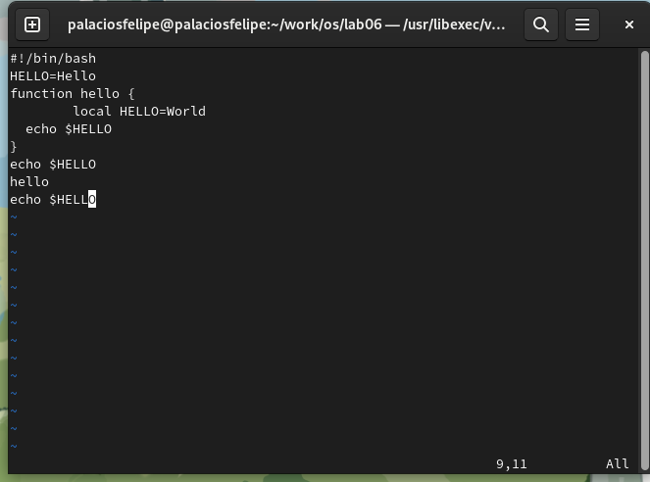

Figure 15: Переход в командный режим

1. Удалите последнюю строку (рис. 16)

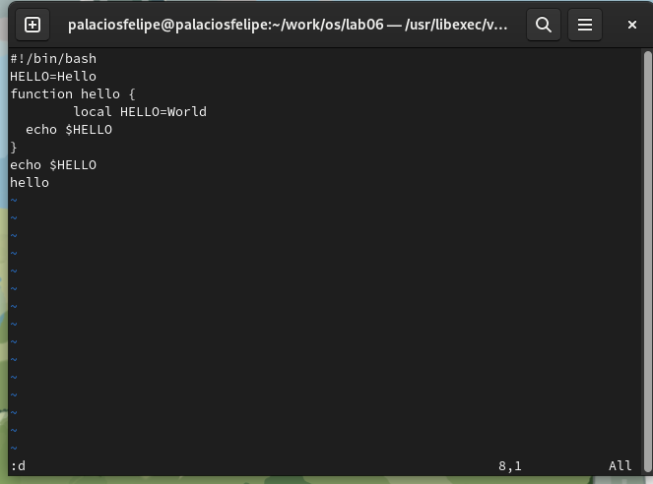

Figure 16: Удаление последней строки

1. Введите команду отмены изменений u для отмены последней команды (рис. 17)

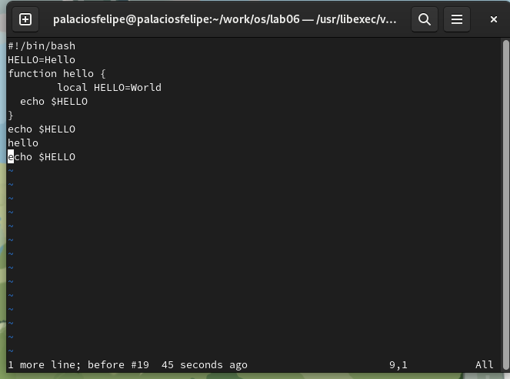

Figure 17: Отмена изменений

1. Введите символ : для перехода в режим последней строки. Запишите произведённые изменения и выйдите из vi (рис. 18)

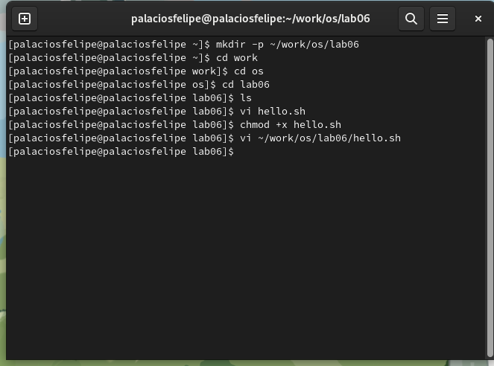

Figure 18: Запись изменения и выход из vi

# 6 Выводы

Познакомились с операционной системой Linux. Получили практические навыки работы с редактором vi, установленным по умолчанию практически во всех дистрибутивах.